Guía de Interpretación de las Figuras
Réplica del modelo GeoDS (Brenner et al., 2026) 13 ilustraciones generadas a partir de los datos reales del proyecto

Esta guía explica qué muestra cada ilustración, cómo leerla sin conocimiento técnico previo, y qué conclusión respalda. Todas las cifras citadas salen de correr los scripts sobre los datos reales entregados (Alpes, grilla de 5 km, periodo 1971-2019), no de los valores reportados en el artículo original. Donde ambos difieren, se indica explícitamente.
Nota sobre R²: desde esta versión, todo R² reportado en las figuras y en este documento es R²_artículo, la fórmula exacta de Brenner et al. (recta fija pendiente=1, intercepto=0; equivale al Nash-Sutcliffe Efficiency), que sí penaliza el sesgo de magnitud. La versión previa de este análisis usaba una regresión de pendiente libre (R²_libre), que sobreestimaba visualmente el ajuste porque no penaliza ese sesgo. Ver el Glosario de Variables para la definición completa de ambas.

Ilustración 1. Mapas comparativos de precipitación media anual
Script: fig01_climatologia_5km.py
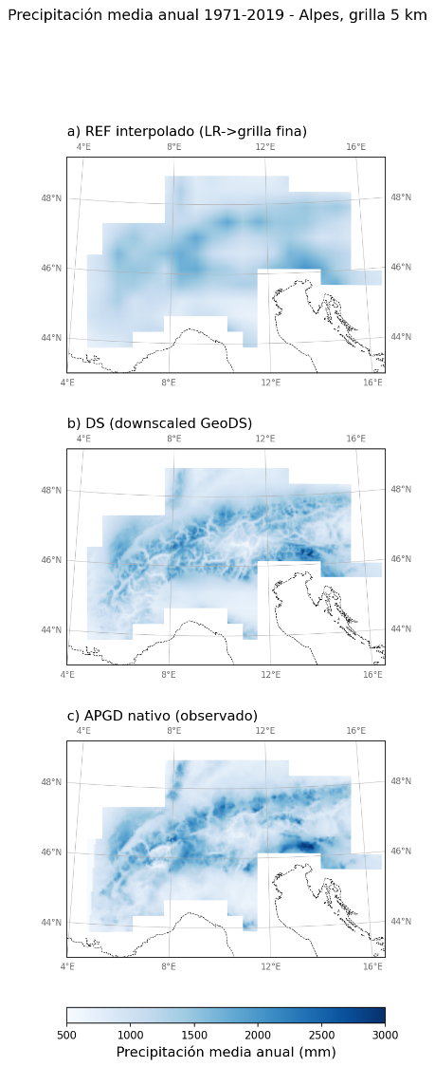

Qué muestra: Tres mapas de los Alpes lado a lado, con la misma escala de color (azules): (a) REF interpolado (dato de entrada, sin corrección topográfica), (b) DS (resultado downscaleado por GeoDS), y (c) APGD nativo (observado real). Cada celda es la precipitación media anual 1971-2019 en esa ubicación.
Cómo leerla: Fíjate en la FORMA del patrón, no en el tono exacto de color: los tres mapas deberían mostrar la misma franja diagonal de mayor precipitación siguiendo la cordillera alpina. El panel (a) se ve más difuminado, sin detalle fino; el (b) muestra el mismo patrón general, pero con más definición espacial; el (c) es la referencia real.
Conclusión que respalda: El algoritmo replica correctamente el patrón espacial de la precipitación orográfica (dónde llueve más y dónde menos). El promedio de todo el dominio es prácticamente el mismo en los tres mapas (REF=1177.7, DS=1193.0, APGD=1179.8 mm/año, diferencias menores al 1.5%), así que cualquier sesgo relevante del modelo aparece a nivel local, no en el promedio general (ver Ilustración 2).

Ilustración 2. Mapas de anomalías respecto al observado
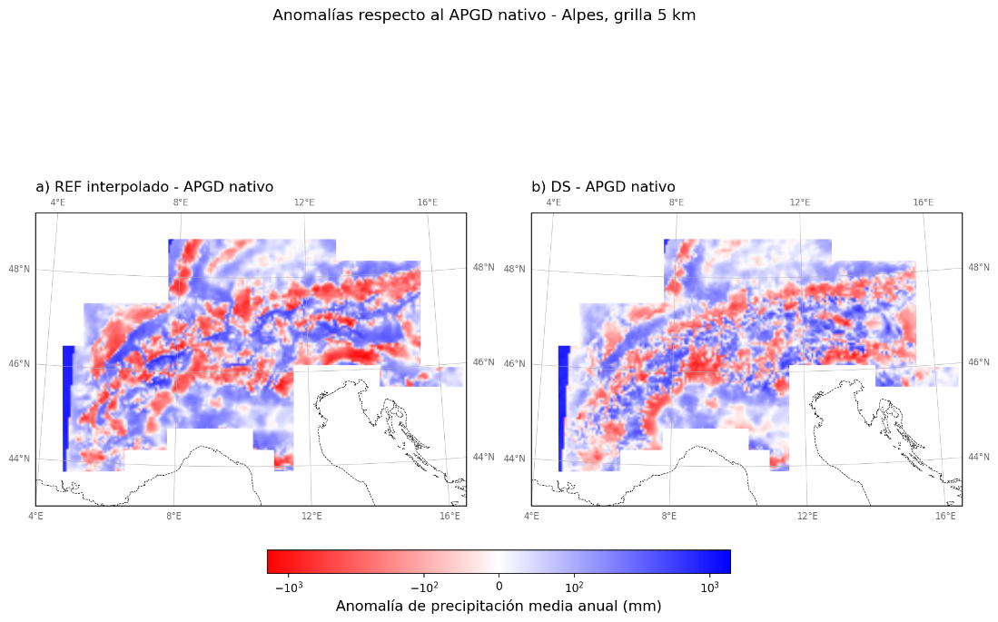
Script: fig02_anomalias_5km.py

Qué muestra: Dos mapas con escala de color roja-azul centrada en cero: (a) REF interpolado menos APGD, (b) DS menos APGD. Rojo = el producto se queda corto respecto a lo observado; azul = el producto sobreestima.
Cómo leerla: Busca dónde se concentra el color más intenso en cada mapa y si cambia de signo entre (a) y (b). Si el downscaling corrige bien la topografía, el azul/rojo de (b) debería ser más tenue o estar mejor distribuido que en (a), sobre todo cerca de picos y valles profundos.
Conclusión que respalda: El sesgo del modelo no es uniforme: aunque el promedio del dominio es casi neutro en ambos productos, existen zonas locales (picos, valles resguardados) con sobreestimación o subestimación marcada, exactamente los casos que se examinan puntualmente en las Ilustraciones 10 y 12.

Ilustración 3. Topografía de la grilla de 5 km
Script: fig03_topo_tei.py (mapa 1)
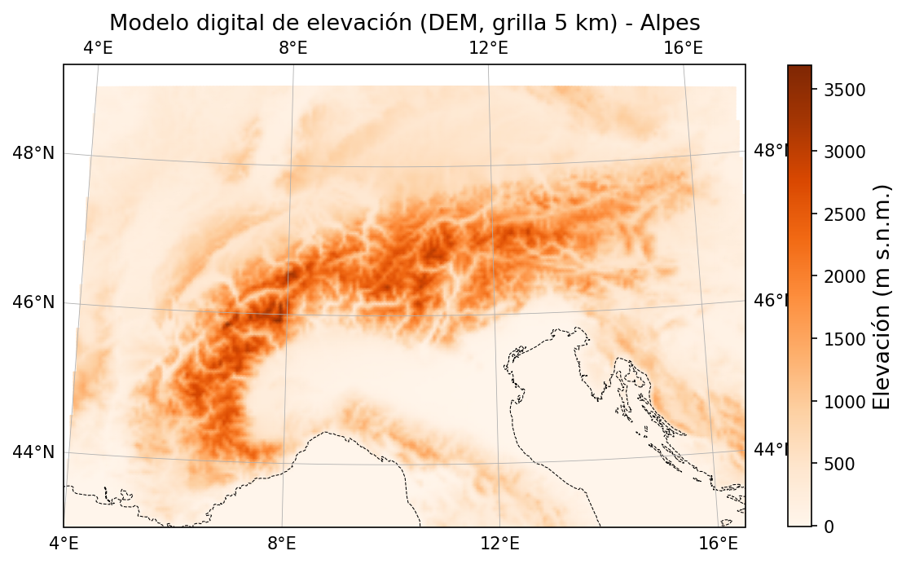
Qué muestra: El modelo digital de elevación (DEM) usado como base de todo el cálculo del Índice de Exposición Topográfica (TEI): elevación en metros sobre el nivel del mar para cada celda de la grilla alpina.
Cómo leerla: Los tonos más oscuros/intensos marcan las mayores elevaciones (la cordillera principal, con el pico de 3688 m usado como punto de referencia 'Cumbre' en varias figuras posteriores). Los tonos claros son valles y tierras bajas.
Conclusión que respalda: Sirve como mapa de referencia para interpretar todas las demás figuras: cualquier patrón de precipitación que siga esta misma forma es evidencia de un efecto orográfico (relacionado con el terreno).

Ilustración 4. Índice de Exposición Topográfica (TEI) para una dirección de viento
Script: fig03_topo_tei.py (mapa 2)
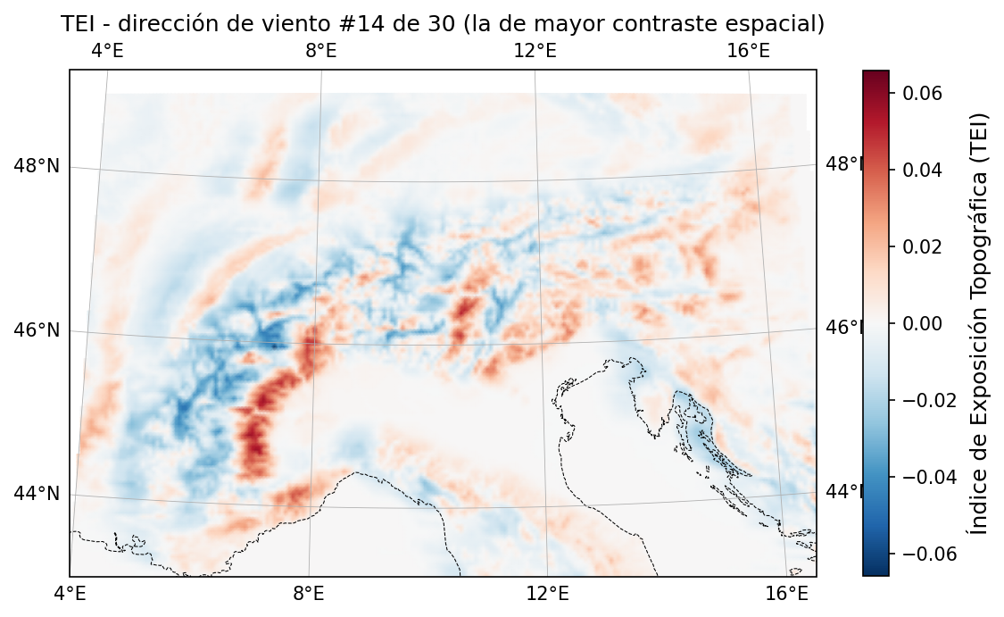

Qué muestra: El TEI calculado para la dirección de viento que produce el patrón espacial más contrastado (de las 30 direcciones disponibles, elegida automáticamente por tener la mayor variabilidad espacial, dirección #14, aproximadamente entre -12° y 0° en la convención del artículo). Mapa rojo-azul centrado en cero; se recortó un margen de 12 celdas (60 km, el radio de búsqueda del algoritmo) porque ahí el cálculo no es confiable.
Cómo leerla: Rojo = celdas expuestas al viento en esa dirección (barlovento, más lluvia esperada). Azul = celdas resguardadas (sotavento, menos lluvia esperada, 'sombra de lluvia'). Blanco = neutro.
Conclusión que respalda: El modelo calcula la exposición topográfica de forma direccional, no como un mapa fijo de 'zonas lluviosas': el mismo terreno tiene un lado de barlovento y uno de sotavento según de dónde sopla el viento, tal como describe la metodología del artículo.

Ilustración 5. Diagrama cuantil-cuantil (Q-Q plot), dominio completo
Script: fig04_qqplot.py
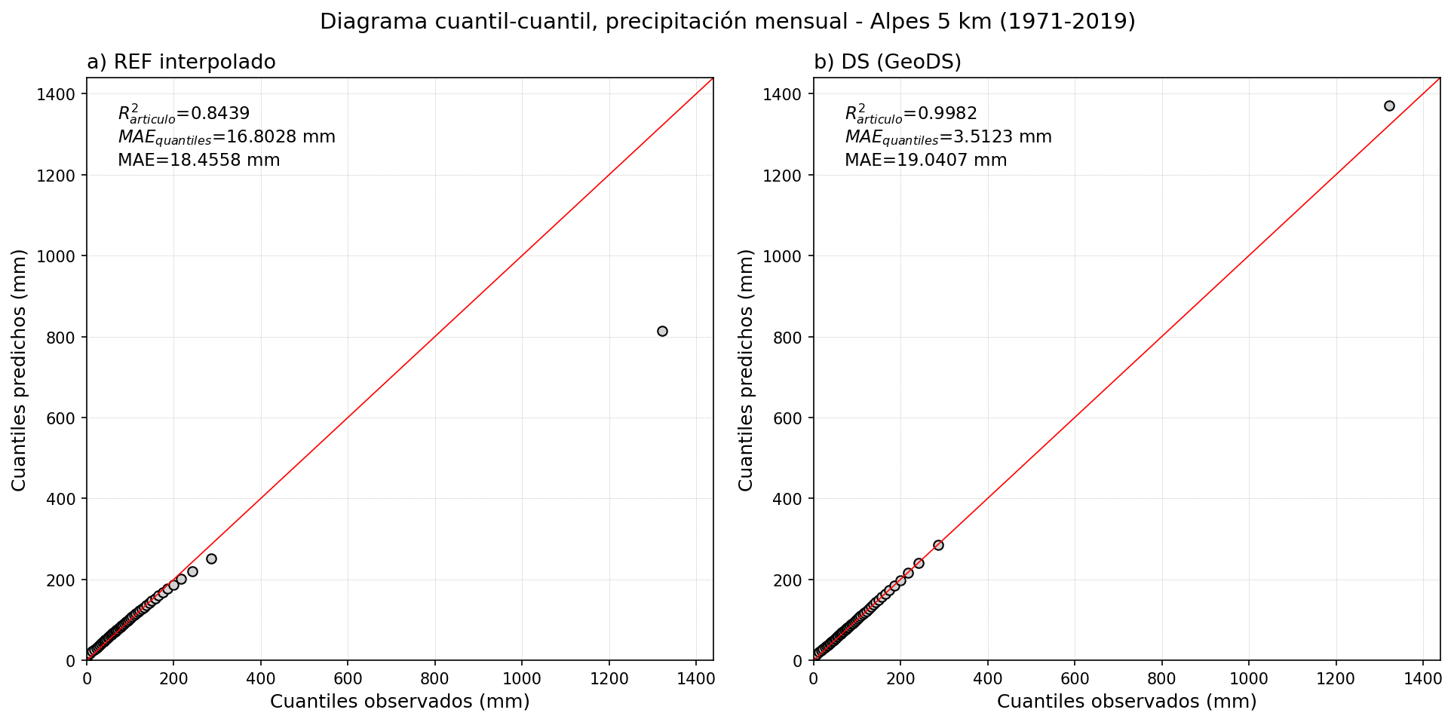
Qué muestra: Dos gráficos de dispersión: (a) REF interpolado vs. APGD, (b) DS vs. APGD. Cada punto gris es un percentil (cuantil) de precipitación mensual en todo el dominio y todo el periodo (1971-2019). La línea roja diagonal es la línea ideal 1:1.
Cómo leerla: Cuanto más cerca estén los puntos grises de la línea roja, mejor el ajuste de la DISTRIBUCIÓN de valores (no de mes/celda exactos). En el panel (b) los puntos están visiblemente más pegados a la línea roja que en (a): R²_artículo sube de 0.844 a 0.998, y el error entre cuantiles baja de 16.80 a 3.51 mm.
Conclusión que respalda: El downscaling reproduce casi a la perfección la distribución estadística de la precipitación mensual del dominio (qué tan seguido ocurren meses secos, moderados o muy lluviosos). Importante: esto NO significa que cada celda y mes individual acierte mejor, el error absoluto medio celda-a-celda (sin ordenar por cuantiles) es de 18.46 mm para REF y 19.04 mm para DS, prácticamente igual. La ventaja de DS está en la FORMA de la distribución, no en reducir el error puntual promedio por sí sola (ver Ilustración 10, donde sí hay mejora puntual clara en un caso concreto).

Ilustración 6. Corte transversal Norte-Sur por la cresta principal
Script: fig05_cross_sections.py (corte 1)
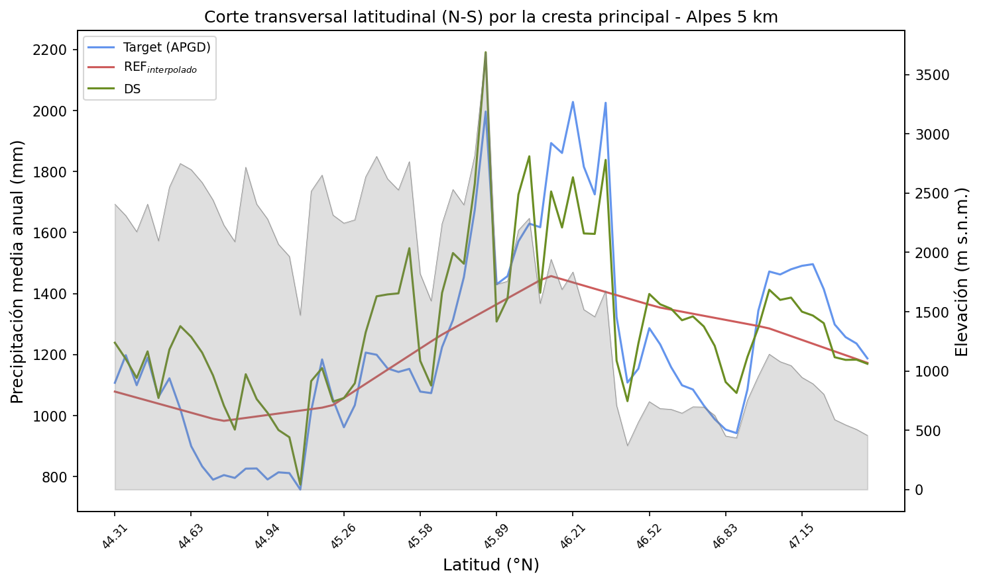
Qué muestra: Un gráfico de línea con dos ejes verticales: a la izquierda, precipitación media anual (rojo=REF interpolado, verde=DS, azul=APGD); a la derecha, elevación del terreno (área gris de fondo), a lo largo de un corte Norte-Sur que atraviesa el pico de mayor elevación (3688 m).
Cómo leerla: Fíjate en dónde el fondo gris alcanza su punto más alto (el pico): ahí, la línea verde (DS) debería seguir más de cerca a la línea azul (APGD, el dato real) que la línea roja (REF interpolado).
Conclusión que respalda: El efecto orográfico (más lluvia en laderas expuestas, coincidiendo con los cambios de elevación) se refleja mejor en el resultado downscaleado que en el dato de entrada sin corregir, visualizado directamente sobre el terreno real.

Ilustración 7. Corte transversal Oeste-Este por la cresta principal
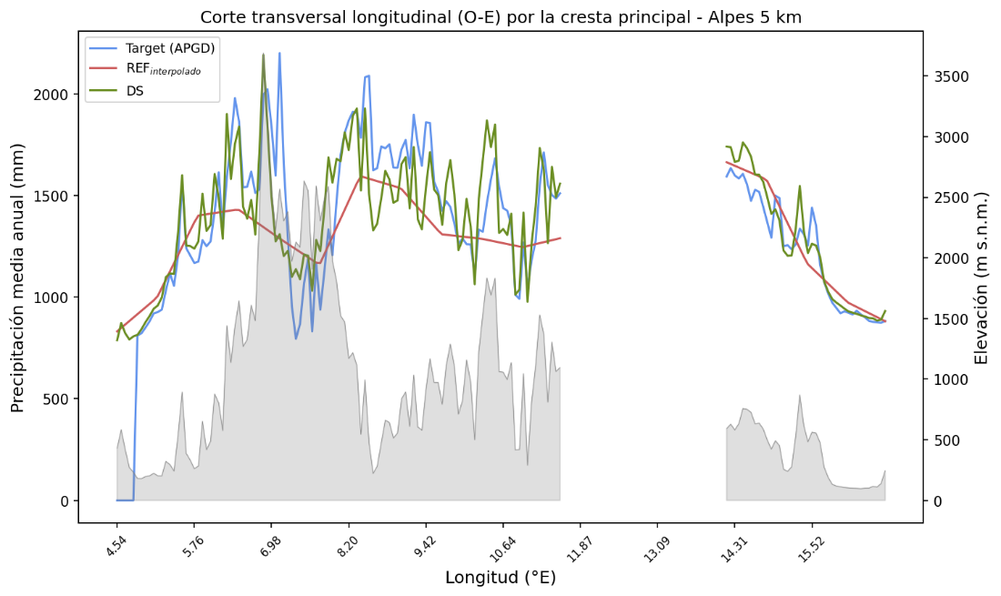
Script: fig05_cross_sections.py (corte 2)

Qué muestra: Igual que la Ilustración 6, pero con un corte Oeste-Este que atraviesa el mismo punto de mayor elevación.
Cómo leerla: Misma lectura que la Ilustración 6: cerca de la línea vertical que marca el pico, la línea verde (DS) debería acercarse más al perfil real (azul) que la línea roja (REF interpolado).
Conclusión que respalda: Confirma la misma conclusión que la Ilustración 6 desde la dirección perpendicular: la mejora del modelo en zonas de topografía compleja no depende de la orientación del corte.

Ilustración 8. Ciclos estacionales medios por contexto topográfico
Script: fig07_ciclos_estacionales.py
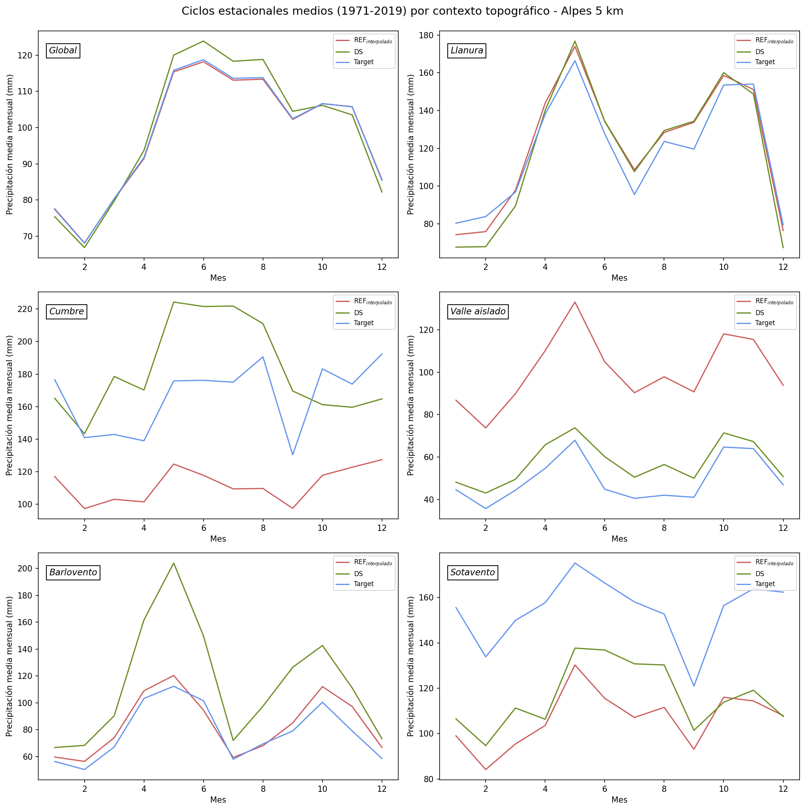
Qué muestra: Seis paneles, cada uno con el ciclo anual promedio (los 12 meses, 1971-2019) de precipitación: 'Global' (promedio de todo el dominio) y los cinco puntos representativos elegidos automáticamente por relieve y exposición al viento (Llanura, Cumbre, Valle aislado, Barlovento, Sotavento).
Cómo leerla: Compara la forma de las tres curvas (rojo=REF, verde=DS, azul=Target/APGD) mes a mes en cada panel. Donde las curvas verde y azul coincidan más que la roja y la azul, el downscaling está mejorando el ciclo estacional en ese contexto topográfico.
Conclusión que respalda: El ciclo estacional del dominio completo está bien capturado por los tres productos (patrón similar), pero el nivel de acuerdo varía notablemente según el contexto topográfico del punto, ver los valores numéricos de ajuste en la Ilustración 13.

Ilustración 9. Variabilidad interanual por contexto topográfico
Script: fig08_variabilidad_interanual.py
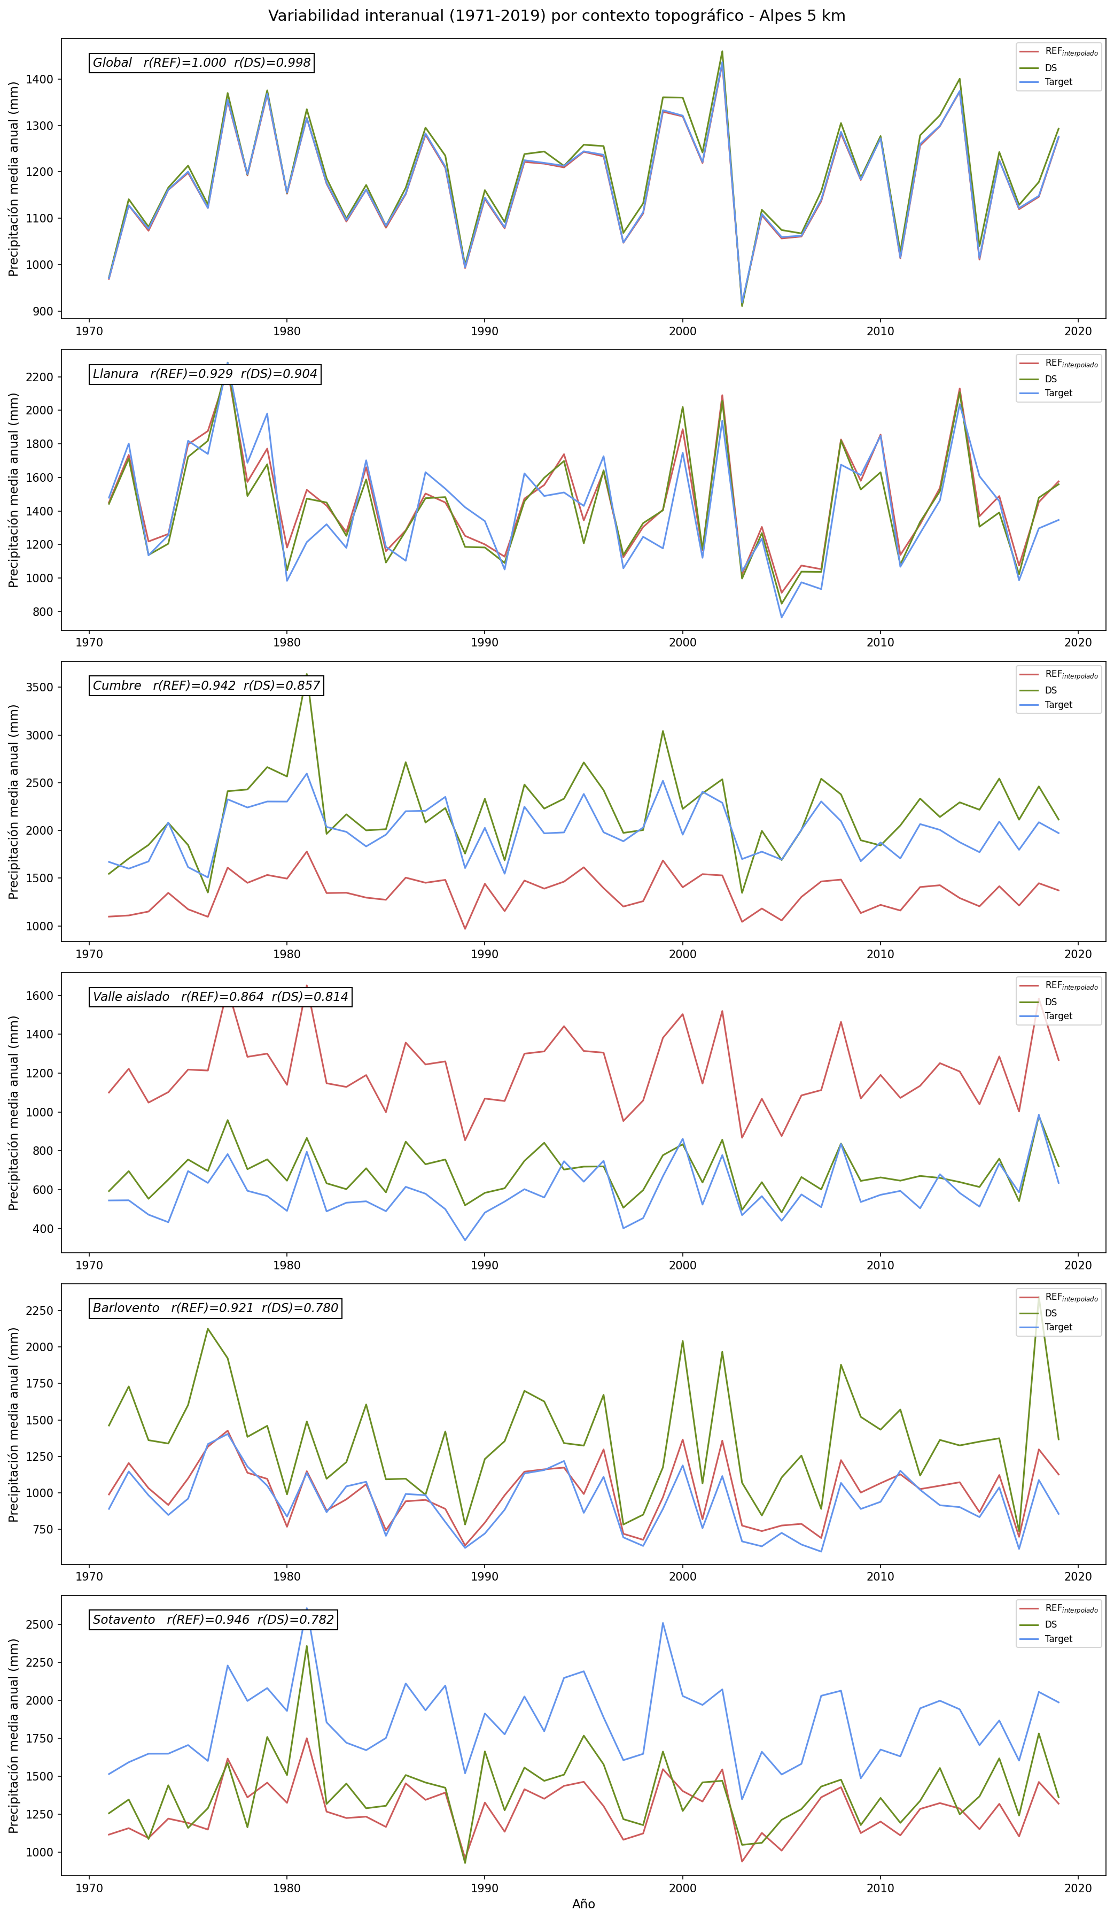
Qué muestra: Seis paneles apilados (Global + los cinco puntos representativos), cada uno con el total anual de precipitación a lo largo de 49 años (1971-2019) para REF, DS y APGD/Target. Cada panel incluye la correlación de Pearson (r) entre cada producto y el observado.
Cómo leerla: No busques que las tres líneas estén a la misma altura (eso lo cubren las Ilustraciones 1, 2 y 5): busca que SUBAN Y BAJEN JUNTAS en los mismos años. El número r, mostrado en cada panel, resume esto: más cerca de 1.0 es mejor.
Conclusión que respalda: Resultado a destacar (y una limitación honesta de esta réplica): la correlación interanual del dato de entrada sin corregir (REF) es igual o ligeramente MAYOR que la del resultado downscaleado (DS) en los cinco puntos y en el global (por ejemplo, en Cumbre: r_REF=0.942 vs. r_DS=0.857). El downscaling mejora claramente el patrón espacial medio y, en varios puntos, el error absoluto (ver Ilustración 13), pero en esta configuración no mejora —e incluso reduce ligeramente, qué tan bien se distinguen los años más lluviosos de los más secos año a año.

Ilustración 10. Alpes con DEM de entrada de 10 km
Script: fig09_10km.py
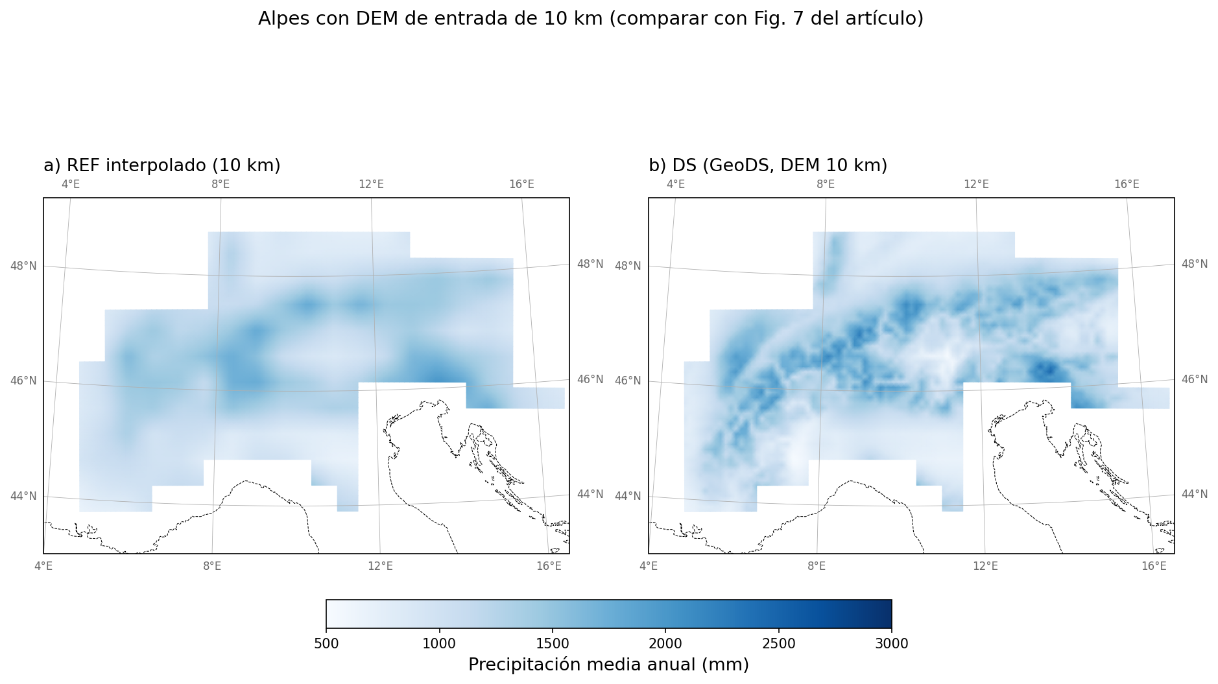
Qué muestra: Dos mapas de precipitación media anual usando una versión de menor resolución (10 km en vez de 5 km) del terreno de entrada: (a) REF interpolado, (b) DS. Comparar con la Ilustración 1 (5 km).
Cómo leerla: Compara el nivel de detalle espacial entre esta figura (10 km) y la Ilustración 1 (5 km): el patrón general debería mantenerse, pero con menos definición en el detalle fino del relieve.
Conclusión que respalda: El algoritmo funciona con distintas resoluciones de entrada, degradando adecuadamente el nivel de detalle espacial esperado. Nota: no se dispone de un dataset APGD nativo re-grillado a 10 km entre los archivos entregados, así que aquí no se calcula un ajuste cuantitativo contra observado (a diferencia de la Ilustración 5).

Ilustración 11. Efecto de la corrección de secado (drying effect)
Script: fig10_drying_effect.py
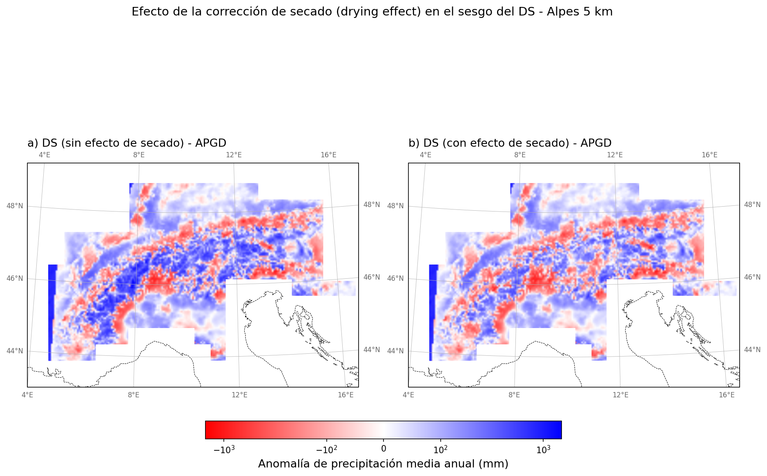
Qué muestra: Dos mapas de anomalía (DS menos APGD) con la misma escala de color: (a) con el efecto de secado desactivado, (b) con el efecto de secado activado (configuración oficial usada en el resto de las figuras).
Cómo leerla: El efecto de secado corrige la sobreestimación de precipitación en el interior de cordilleras anchas. Si funciona, el panel (b) debería verse con menos intensidad de color (menor sesgo) que el panel (a), especialmente en zonas montañosas alejadas de los bordes.
Conclusión que respalda: Con los cuantiles de todo el dominio, activar el efecto de secado corrige un sesgo grande y sistemático: la pendiente de la regresión DS-vs-APGD baja de 1.503 (sobreestimación de ~50%) a 1.032 (casi ideal), R²_artículo sube de 0.707 a 0.998, y el error entre cuantiles baja de 17.51 a 2.44 mm. Es, con diferencia, el parámetro de configuración más influyente de todos los evaluados en esta réplica.

Ilustración 12. Diagrama cuantil-cuantil puntual, punto de mayor elevación (Cumbre, 3688 m)
Script: fig11_qqplot_puntual.py
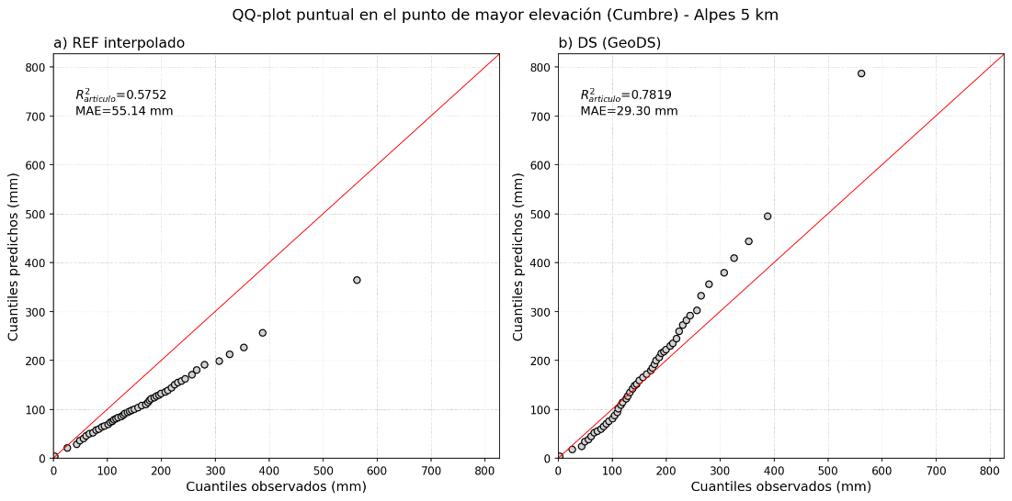

Qué muestra: Mismo tipo de gráfico que la Ilustración 5, pero calculado solo con los datos del punto de mayor elevación del dominio, en vez de todo el dominio junto.
Cómo leerla: Compara el panel (b) con el (a): los puntos de DS deberían acercarse más a la línea roja 1:1 que los de REF interpolado.
Conclusión que respalda: En este punto concreto, a diferencia del resultado agregado de la Ilustración 5, el downscaling sí reduce el error absoluto: MAE baja de 55.14 a 29.30 mm (-47%) y R²_artículo sube de 0.575 a 0.782. Aun así, DS sobreestima el punto (pendiente=1.407, sobreestima ~41%) mientras que REF lo subestima (pendiente=0.641); ninguno de los dos es perfecto, pero DS reduce claramente el error neto en esta cumbre.

Ilustración 13. Desempeño estacional frente al observado (dominio completo)
Script: fig12_desempeno_estacional.py
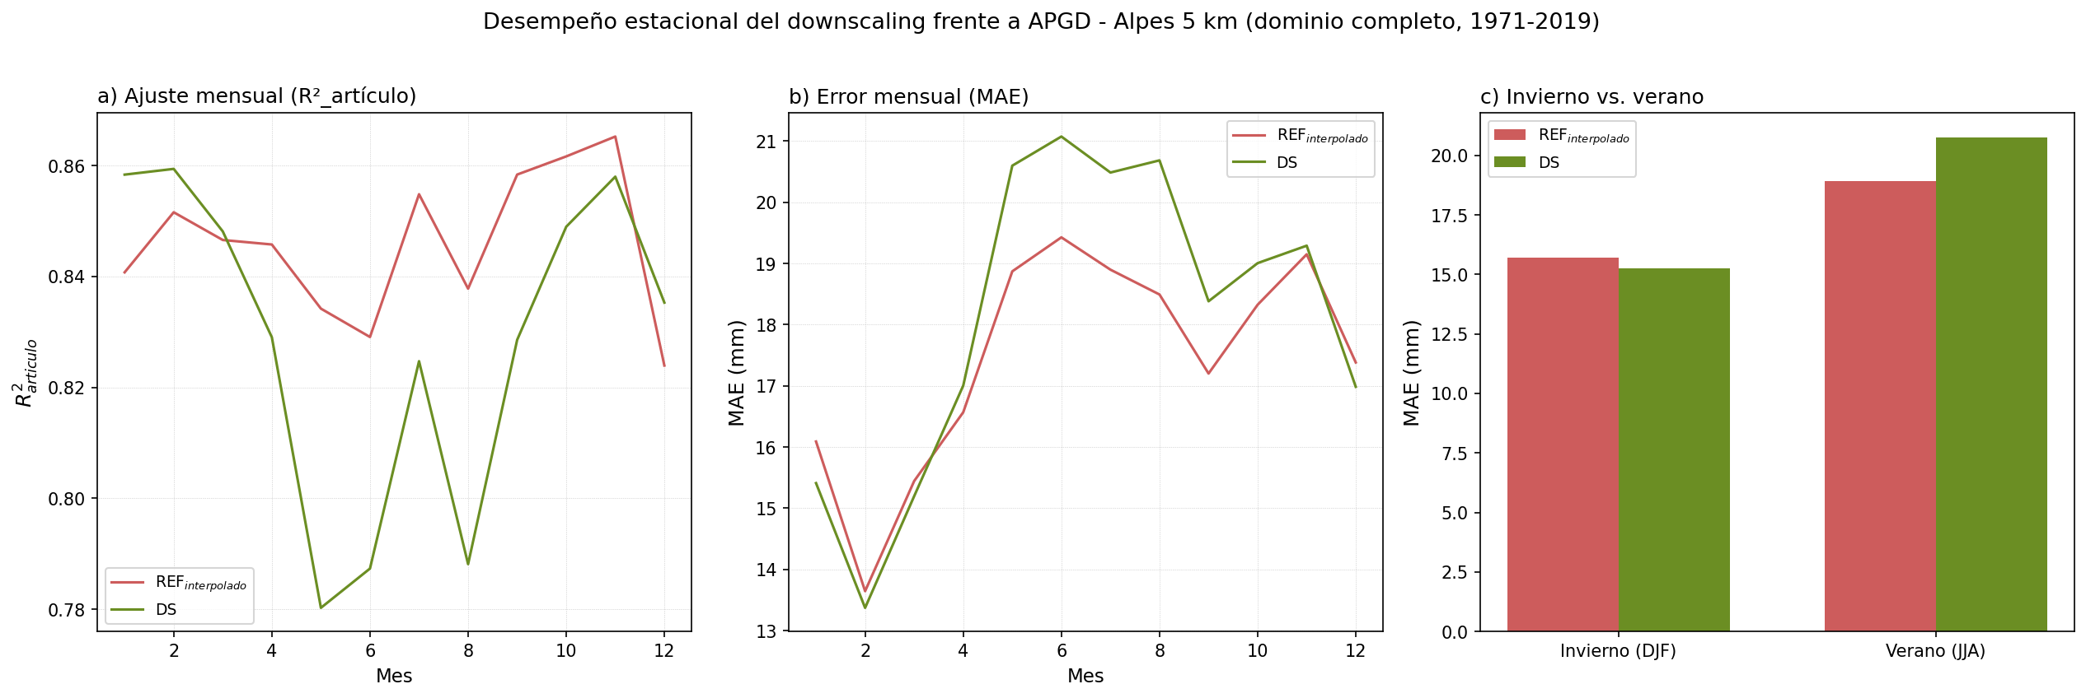
Qué muestra: Tres paneles: (a) R²_artículo mes a mes, (b) MAE (mm) mes a mes, (c) barras comparando el error medio en invierno (DJF) contra verano (JJA). Todo calculado sobre el dominio completo, serie mensual 1971-2019 (no cuantiles).
Cómo leerla: En (a) y (b), busca si las curvas de REF y DS se cruzan a lo largo del año: si DS (verde) queda por debajo de REF (rojo) en el panel de MAE durante ciertos meses, el downscaling empeora el error ahí. En (c), compara directamente la altura de las barras de invierno contra las de verano.
Conclusión que respalda: El desempeño no es uniforme durante el año: DS mejora claramente el error en los meses de invierno (MAE: REF=15.71 mm, DS=15.26 mm), pero en verano el downscaleado tiene, en promedio, MÁS error que el dato de entrada sin corregir (MAE JJA: REF=18.94 mm, DS=20.75 mm). Esta asimetría estacional (mejor desempeño en invierno que en verano) coincide con lo que documentó de forma independiente el equipo que analizó este mismo modelo antes ('Tristeza'), reforzando que no es un artefacto de una sola implementación sino un comportamiento consistente del modelo con estos datos de entrada.

